**Правовая культура молодежи в Казахстане**

Правовая культура - это сфера свободы, позволяющая человеку реализовать свои способности, интересы, потребности. Одновременно с этим правовая культура воспитывает дисциплину и ответственность, без которых свобода в обществе невозможна. В значительной степени от уровня правовой культуры зависит эффективность регулирования общественными процессами.

Для развития правового сознания человека и правовой культуры общества в целом необходимо развивать и совершенствовать правовое воспитание и правовое обучение населения. В этой связи проблема изучения развития правовой культуры молодежи представляется достаточно актуальной.

Молодежь является вполне самостоятельным субъектом-носителем правовой культуры в обществе, поскольку обладает всеми необходимыми его признаками: внешней обособленностью, активной мобильностью, персонификацией, способностью вырабатывать, выражать и осуществлять персонифицированную правовую волю, а также свойствами субъекта права в силу юридических норм.

Под механизмом формирования правовой культуры молодежи следует понимать динамичный мыслительно-автономный внутренний процесс, происходящий в молодежной среде, по усвоению знаний, ценностей, отношений, ситуаций в правовой среде и их реализации в правопорядке.

Сейчас кризис в этом вопросе проявляется в следующих моментах:

* отсутствие государственной концепции правовой культуры молодежи;
* отсутствие должных апробированных методик и программ по формированию и повышению уровня правовой культуры молодежи;
* практически полностью парализована общественность, которая не участвует в процессе правового воспитания молодежи;
* открытая пропаганда пуританизма и западного авангардизма со стороны СМИ, работа которых не способствует постоянному формированию должного правового мировоззрения;
* низкий уровень гражданственности, нравственности и морали в современном обществе;
* падение общего уровня «энциклопедичности» личности, что не может не сказаться и на уровне общей и правовой культуры.

В целом в механизме, формирующем правовую культуру молодежи, можно выделить три важнейших элемента:

а) социальную среду, в которой протекает жизнедеятельность личности;

б) саму личность, на которую эта среда воздействует;

в) определенную сумму правовых знаний, установок, ценностей, которую общество стремится передать для усвоения личности.

**Правовая культура общества – это разновидность общественной культуры, отражающей определенный уровень правового сознания**.

**Правовое сознание – это область** индивидуального, группового или общественного **сознания**, **отражающая объективную правовую деятельность** в виде правовых знаний, оценок действующего права, а также социально-правовых установок и ориентиров, выполняющих роль саморегулятора поведенческого акта в достижении определенной значимой цели в сфере действия права.

**Групповое правосознание – это коллективное представление и чувство о праве** и иных правовых явлениях, поведении и деятельности в сфере правового регулирования, которые выражают отношения и оценку правовых явлений со стороны социальных групп, коллективов, иных социальных образований.

**Правовое воспитание необходимо для того, чтобы пропагандировать безопасный и здоровый образ жизни в подростковой среде. Оно играет огромную роль в борьбе с детской преступностью, насилием, асоциальным поведением, создает благоприятные условия для индивидуального развития личности.**

Дома Юношества должны стать одним из первых опытом участия молодежи в общественной жизни. Необходимо целенаправленно включать своих воспитанников в систему общественных отношений, формируя у них чувство гражданственности, потребность иметь свою жизненную позицию, умение и желание ее выражать, заботясь не только о собственном благополучии, но и о процветании своей страны.

Это могут быть:

* игровые ситуации с элементами правовых знаний, практические мероприятия, направленные на знакомство с деятельностью правоохранительных и судебных органов, органов социальной защиты;
* игры, профилактические беседы на правовые темы, разбор проблемных ситуаций, в которые могут попасть воспитанники.

Очень важной является работа дома юношества именно с подростками с целью повышения уровня их правового и политического сознания и правовой культуры. Правовое воспитание юношества  должно подготовить к общественной жизни и полноценному участию в производственной деятельности. С этим периодом связано включение в сферу трудовых, семейных отношений, завершение формирования мировоззрения, характера, привычек, убеждений. Нельзя забывать о противоречивости и сложности процесса развития юношества, когда одинаково опасны и излишняя опека, и увлечение административными мерами, толкающими к развитию негативных и нигилистических черт в характере, порождающих ложные понятия и представления в сознании. Массовое познание молодежью правовых норм и законов самых основных законодательных документов, таких как Конституция, Гражданский и Трудовой кодексы, позволит молодым взаимодействовать с другими людьми и с государством, согласно принципам и нормам, называемым правами, свободами и обязанностями граждан.

В системе правового воспитания молодежи в доме юношества возможно использование следующих основных направления:

* осуществление правового образования воспитанников;
* работа Совета  профилактики правонарушений;
* профилактика наркомании, токсикомании, алкоголизма, табакокурения;
* пропаганда здорового образа жизни;
* индивидуальная работа с воспитанниками, состоящими на внутреннем учете;
* взаимодействие с органами системы профилактики;
* самоуправление как средство правового воспитания воспитанников.

В этом учебном году мною проведены 2 беседы: «Правила личной безопасности» и «Человек в мире правил».

Дата: 19.10.2017

Тема: Правила личной безопасности.

**Цель:** Обсудить опасные и безопасные ситуации. Научить воспитанниц принимать решения в опасных ситуациях. Обучить навыкам ориентировки в ситуациях и принятия рациональных решений для предупреждения поступков, разрушающих здоровье.

**Задачи:**

* развивать способность ориентироваться в сложных ситуациях, реально оценивать опасность, сообщать о ней и выбирать возможные действия самозащиты;
* воспитывать смелость, изобретательность, наблюдательность.

**Содержание:**

Среди всех прав, которыми обладает человек, право на жизнь и личную неприкосновенность является важнейшим. Для его защиты в государстве создаются правоохранительные органы, специальные нормативно-правовые акты. В сильном правовом государстве граждане уверены в том, что в случае опасности им будет оказана квалифицированная помощь. Однако многое зависит от взаимопомощи людей. Чтобы предотвратить беду, необходимо распознавать, где она может таиться.

Содержание ориентировано на формирование навыков безопасного поведения. Предложены правила безопасности в следующих ситуациях:

* Если вы дома одни
* Безопасность у телефона
* Воры в квартире
* Безопасность в лифте
* Безопасное поведение в подъезде

Даны советы как вести себя в ситуациях:

* При внезапном нападении.
* Безопасность на улице и профилактика насилия
* Безопасность в общественном месте и в толпе
* Защита от нападения собак
* Взрывное устройство

Рассмотрены средства самозащиты и правила обороны.

В заключении воспитанницы получили памятки о личной безопасности.

Беседа «Человек в мире правил»

Цель: Повышение уровня правовой культуры

Задачи:

* Способствовать достижению прочных знаний воспитанниц о законодательстве, правах и обязанностях личности;
* Способствовать повышению авторитета закона как непреложной социальной ценности, уважения к нему;
* формировать у воспитанниц устойчивой ориентации на правомерное поведение, формирование установок и привычек законопослушания, навыков и умения участвовать в правосудии и иных формах юридической деятельности, а также создание атмосферы нетерпимости ко всем случаям его нарушения, неотвратимости ответственности.

Определяя понятие правового воспитания как процесс правовой социализации личности, восприятия им требований права, его результативного значения, следует подчеркнуть, что оно должно быть: системным, целенаправленным и организованным.

В беседе акцентируется внимание на необходимость знания и соблюдения законов. Выявляются причины, по которым эти знания нужны.

Образец памятки.

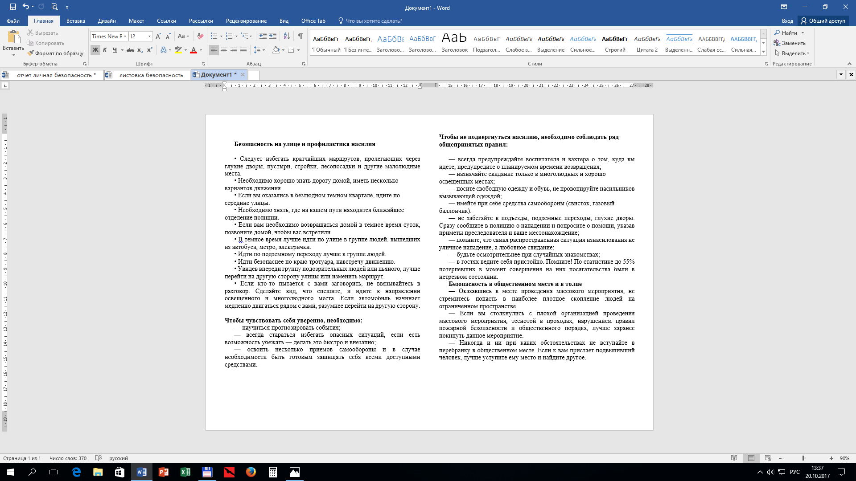

**Список использованной литературы**

1. Конституция РК
2. Клюева Н.В., Касаткина Ю.В. Учим детей общению. - Ярославль, 1997.
3. Корен М. Ребенок должен знать свои права // Библиотека. - 2000. - №6.
4. Никитин А.Ф. Воспитание школьников в духе прав человека // Педагогика. - 1992. - №1-2..
5. Права ребенка: Нормативные правовые документы. - М., 2005.
6. Мартынова Светлана Ивановна «Правовое воспитание школьников как одна из форм профилактики насильственной преступности // Актуальные проблемы правового образования и воспитания школьников : материалы конференции. — М: Юрист, 2012. — 204 с.